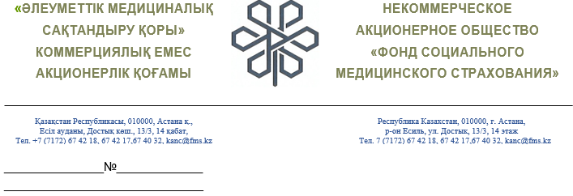
«Атамекен»
Қазақстан Республикасының
Ұлттық кәсіпкелер палатасы

17.10.2023 ж. №13918/24 шығыс хатқа

«Әлеуметтік медициналық сақтандыру қоры» КЕАҚ, диализ қызметінің проблемалық мәселелерін және оларды шешу жөніндегі ұсыныстарды талқылау мәселесі бойынша онлайн-кеңес хаттамасының 6-тармағына қатысты, құзыреттер шеңберінде келесіні хабарлайды.
Қор Қазақстан Республикасы Денсаулық сақтау министрінің 2022 жылғы 03 ақпандағы №65 бұйрығымен бекітілген 2022 жылға арналған тегін медициналық көмектің кепілдік берілген көлемі шеңберінде және (немесе) міндетті әлеуметтік медициналық сақтандыру жүйесінде көрсетілетін медициналық қызметтерге (медициналық қызметтер кешеніне) тарифтерді қалыптастыру жөніндегі жұмыс жоспарына сәйкес диализ қызметтеріне тарифтерді қайта қарау жөнінде ұсыныстар 15.12.2022 жылғы шығыс № 17-02-04/5371 хатпен жолдады.
Сонымен қатар, ҚР ДСМ 2020 жылғы 21 желтоқсандағы № ҚР ДСМ-309/2020 бұйрығымен бекітілген ТМККК шеңберінде және (немесе) МӘМС жүйесінде көрсетілетін медициналық қызметтерге тарифтерді қалыптастыру қағидаларына сәйкес диализ қызметтеріне тарифтерді қайта қарау 2023-2025 жылдарға нефрологиялық қызметті жетілдіру жөніндегі Жол картасында көзделген іс-шараларды тиісті нормативтік құқықтық актілерге өзгерістер енгізілгенде кезінді отырып іске асыру болады мүмкін.

Басқарма
Төрағасының орынбасары И. Саркенова

РГП Национальная палата предпринимателей Республики Казахстан «Атамекен»

На исх.№ 13918/24 от 17.10.2023 г.

НАО «Фонд социального медицинского страхования» (далее - Фонд), касательно пункта 6 Протокола онлайн-совещания по вопросу обсуждения проблемных вопросов диализной службы и предложений по их решению, в рамках компетенций сообщает следующее.
Фондом направлены предложения, по пересмотру тарифов на услуги диализа в соответствии с Планом работ по формированию тарифов на медицинские услуги (комплекс медицинских услуг), оказываемые в рамках гарантированного объема бесплатной медицинской помощи и (или) в системе обязательного социального медицинского страхования на 2022 год, утвержденного приказом Министра здравоохранения Республики Казахстан от 03.02.2022 №65, письмом с исх.№ № 17-02-04/5371 от 15.12.2022 года.
Вместе с этим, повторный пересмотр тарифов на услуги диализа в соответствии с Правилами формирования тарифов на медицинские услуги, оказываемые в рамках ГОБМП и (или) в системе ОСМС, утвержденных приказом МЗ РК от 21 декабря 2020 года № ҚР ДСМ-309/2020, возможен при внесении изменений в соответствующие нормативные правовые акты в реализации мероприятий, предусмотренных Дорожной картой по совершенствованию нефрологической службы на 2023-2025 годы.

Заместитель
Председателя Правления И. Саркенова

Исп.: Л.Жанабекова
Тел.: +7(7172) 67-41-09
Эл.адрес: l.zhanabekova@fms.kz

